**Открытая консультация по подготовке к ОГЭ по математике**

Тема: «Подготовка к ОГЭ по математике»

Цель: совершенствовать навыки решения задач из открытого банка ОГЭ по математике

Ход консультации

1. Организационный момент.
2. Вступительное слово. Сообщение темы и цели консультации.

-Добрый день! Сегодня у нас важный урок, урок – консультация. Ведь скоро нам с вами предстоит сдавать экзамены. Государственная итоговая консультация это важный этап в жизни каждого школьника и к нему надо обязательно подойти подготовленным.

Девиз консультации: « Дорогу осилит идущий, а математику мыслящий»

- Как вы понимаете данное высказывание?

3. Работа учащихся в группах.

По результатам пробного экзамена, который проходил 26 ноября, выяснилось, что у нас с вами проблема: « Плохо умеем считать».

А ведь, счет и вычисления – основа порядка в голове. Уделим несколько минут вычислительным упражнениям.



( Раздаю карточки с заданиями. Учащиеся решают, а затем вместе проверяем.)

- Итак, сверим ответы. Какие задания вызвали трудности?

Разгадайте ребус.



Скажите, в каком модуле теста вам трудно удается набрать баллы?

Да, самым трудным модулем в тесте является модуль «Геометрия».

На пробном экзамене была предложена задача на нахождение площади фигуры, изображенной на клеточной сетке.

Найти площадь фигуры.

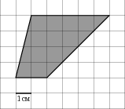

Рассмотреть все варианты решения задач, которые предлагают дети.

1. Способ сложения
2. Способ вычитания
3. Подсчет по клеточкам
4. По формуле

Есть ещё способ решения данной задачи – по формуле Пика. В 1899 году австрийский математик вывел следующую формулу. S=в+г/2-1.

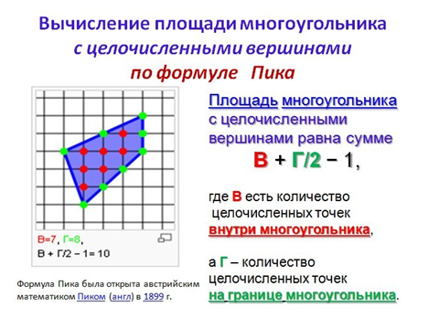

Вычислите площадь данной фигуры по формуле Пика.

**Физминутка.**

*Закройте глаза и представьте перед собой большой белый экран. Мысленно раскрасьте его желтым цветом, затем оранжевым, зеленым, синим, а теперь любимым цветом. На фоне любимого цвета представьте новогодний подарок. Откройте глаза.*

Сейчас, вам предстоит самостоятельно вычислить площади фигур. Раздаю карточки. (Приложение 2)

_ Итак, сверим ответы. Если возникли трудности, разбираем подробно решение.

- Ответьте на вопрос. Какую тему мы изучаем на уроках алгебры? (Числовые функции)

Содержится ли данная тема в тесте ОГЭ? В каких заданиях?

Вам предстоит вспомнить основные свойства функций и их графики, при выполнении следующих заданий.

Каждой группе я подготовила задания. Ваша задача выполнить и показать решение через документ- камеру. (Приложение 3)

Итак, покажите ваше решение. (Учащиеся показывают свое решение)

1. **Подведение итогов.**

Оцените работу вашей группы. Какую бы оценку вы поставили бы за работу своей группе?

На столе лежать листочки с вопросами, я вас попрошу ответить или просто подчеркнуть фразу, соответствующую вашему настроению.

Спасибо за работу!

**Самостоятельная работа**

1. Площадь одной клетки равна 1. Найдите площадь фигуры, изображённой на рисунке.

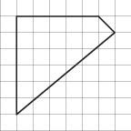

1. На клет­ча­той бу­ма­ге с раз­ме­ром клет­ки 1см × 1см изоб­ра­же­на тра­пе­ция. Най­ди­те её пло­щадь. Ответ дайте в квад­рат­ных сан­ти­мет­рах.

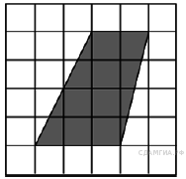

1. На клет­ча­той бу­ма­ге с раз­ме­ром клет­ки 1см × 1см изоб­ражён па­рал­ле­ло­грамм. Най­ди­те длину его боль­шей вы­со­ты. Ответ дайте в сан­ти­мет­рах.

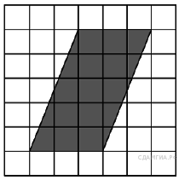

1. Най­ди­те пло­щадь тра­пе­ции, изоб­ражённой на ри­сун­ке.

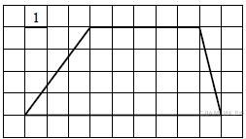

1. Най­ди­те пло­щадь ромба, изоб­ражённого на клет­ча­той бу­ма­ге с раз­ме­ром клет­ки 1 см × 1 см (см. рис.). Ответ дайте в квад­рат­ных сан­ти­мет­рах.

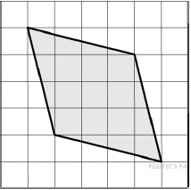

1. На клет­ча­той бу­ма­ге с клет­ка­ми раз­ме­ром 1 см http://reshuege.ru/formula/60/60c13e05d3ec8c10b8564eae7023d9db.png 1 см изоб­ра­же­на фи­гу­ра (см. ри­су­нок). Най­ди­те ее пло­щадь в квад­рат­ных сан­ти­мет­рах.

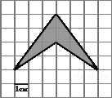

1. Най­ди­те пло­щадь че­ты­рех­уголь­ни­ка, изоб­ра­жен­но­го на клет­ча­той бу­ма­ге с раз­ме­ром клет­ки 1 см http://reshuege.ru/formula/60/60c13e05d3ec8c10b8564eae7023d9db.png 1 см (см. рис.). Ответ дайте в квад­рат­ных сан­ти­мет­рах.

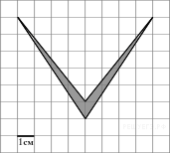

1. Най­ди­те пло­щадь че­ты­рех­уголь­ни­ка, изоб­ра­жен­но­го на клет­ча­той бу­ма­ге с раз­ме­ром клет­ки 1 см http://reshuege.ru/formula/60/60c13e05d3ec8c10b8564eae7023d9db.png 1 см (см. рис.). Ответ дайте в квад­рат­ных сан­ти­мет­рах.

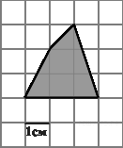

**1. B 3 № 34.** Уста­но­ви­те со­от­вет­ствие между гра­фи­ка­ми функ­ций и фор­му­ла­ми, ко­то­рые их за­да­ют.

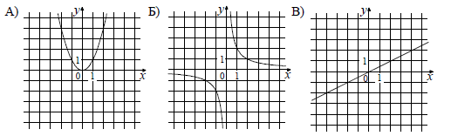

1) 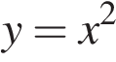 2) 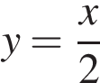 3) http://sdamgia.ru/formula/57/570201776491d89a9559514065e192fep.png 4) 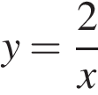

*Ответ ука­жи­те в виде по­сле­до­ва­тель­но­сти цифр без про­бе­лов и за­пя­тых в ука­зан­ном по­ряд­ке*

**2. B 3 № 60.** Уста­но­ви­те со­от­вет­ствие между гра­фи­ка­ми функ­ций и фор­му­ла­ми, ко­то­рые их за­да­ют.

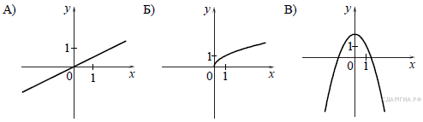

1) 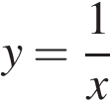 2) 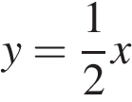 3) 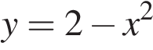 4) http://sdamgia.ru/formula/57/570201776491d89a9559514065e192fep.png

**3. B 3 № 86.** Уста­но­ви­те со­от­вет­ствие между гра­фи­ка­ми функ­ций и фор­му­ла­ми, ко­то­рые их за­да­ют.

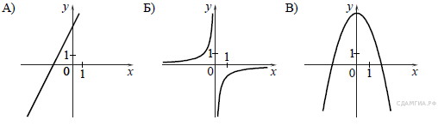

1) 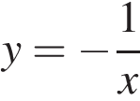 2) 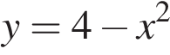 3) http://sdamgia.ru/formula/f4/f45ac537fcd892f402ac37be891884c3p.png 4) http://sdamgia.ru/formula/57/570201776491d89a9559514065e192fep.png

**4. B 3 № 112.** Уста­но­ви­те со­от­вет­ствие между гра­фи­ка­ми функ­ций и фор­му­ла­ми, ко­то­рые их за­да­ют.

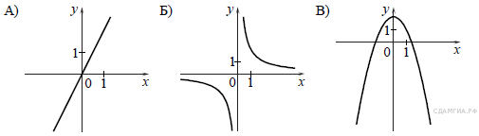

1)  2) 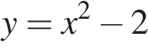 3) http://sdamgia.ru/formula/c4/c4533a5f878d2fe1864fb9d4d5046e05p.png 4) 

**5. B 3 № 138.** Уста­но­ви­те со­от­вет­ствие между гра­фи­ка­ми функ­ций и фор­му­ла­ми, ко­то­рые их за­да­ют.

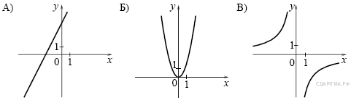

1) http://sdamgia.ru/formula/b0/b0413618ae90449a69fb078938253a85p.png 2) 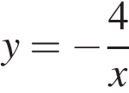 3) 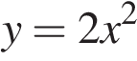 4) http://sdamgia.ru/formula/f4/f45ac537fcd892f402ac37be891884c3p.png

**6. B 3 № 190.** Уста­но­ви­те со­от­вет­ствие между гра­фи­ка­ми функ­ций и фор­му­ла­ми, ко­то­рые их за­да­ют.

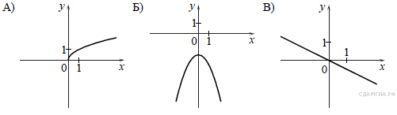

1) 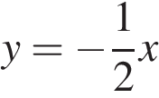 2)  3) 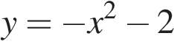 4) http://sdamgia.ru/formula/57/570201776491d89a9559514065e192fep.png

**7. B 3 № 193087.** Гра­фик какой из при­ве­ден­ных ниже функ­ций изоб­ра­жен на ри­сун­ке?

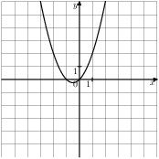

**Ва­ри­ан­ты от­ве­та**

|  |  |  |  |
| --- | --- | --- | --- |
| 1) http://sdamgia.ru/formula/84/84aa9f9817080e3610cc4f1fbde207b0p.png | 2) http://sdamgia.ru/formula/a1/a14424e6c4587f973b3156212293329dp.png | 3) http://sdamgia.ru/formula/c2/c2acc574e4c402effd7f34757da40117p.png | 4) http://sdamgia.ru/formula/cd/cd356f5d0065d9dd04e7566d38d33018p.png |

**8. B 3 № 193088.** Гра­фик какой из при­ве­ден­ных ниже функ­ций изоб­ра­жен на ри­сун­ке?

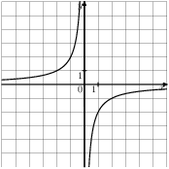**Ва­ри­ан­ты от­ве­та**

|  |  |  |  |
| --- | --- | --- | --- |
| 1) http://sdamgia.ru/formula/8a/8a8b682fd6a57fc67f75caf636b9318cp.png | 2) http://sdamgia.ru/formula/0b/0b808145a4319d5278175df4fe3d0903p.png | 3) http://sdamgia.ru/formula/16/16273305e2af774752525e02a1106828p.png | 4) http://sdamgia.ru/formula/b8/b85f9c9787f20d1b77a0d1fb578c4357p.png |